# LAPORAN PRAKTIKUM

# PERTEMUAN 1

**PENGENALAN C++: SUBPROGRAM DAN ARRAY**



## Nama :

Satria Ramadhan (2311104026)

## Dosen :

Yudha Islami Sulistya

# PROGRAM STUDI S1 REKAYASA PERANGKAT LUNAK

# FAKULTAS INFORMATIKA

**TELKOM UNIVERSITY PURWOKERTO 2024**

1. Soal Tugas Pendahuluan
   1. (Input/Output) Tuliskan kode berikut dan jalankan. a) Masukkan nama lengkap anda dan nim anda. Screenshot kode dan hasilnya, lalu tempelkan pada jawaban. b) Masukkan nama pertama anda dan nim anda. Screenshot kode dan hasilnya, lalu tempelkan pada jawaban.

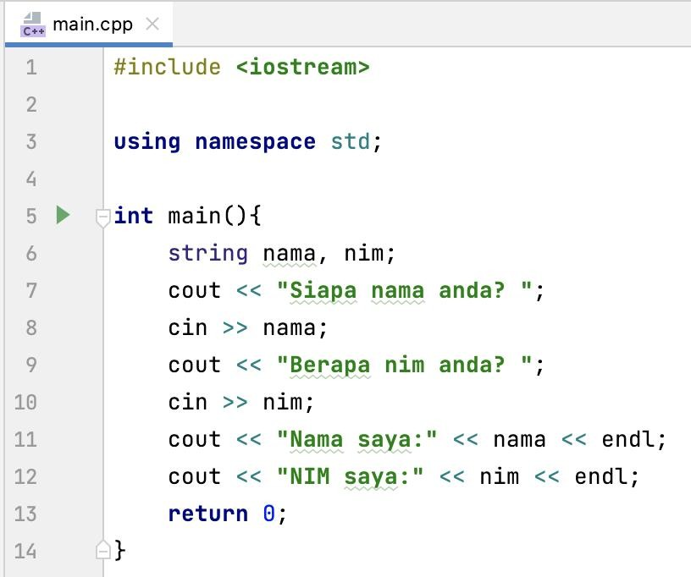

Hasil dari Program:

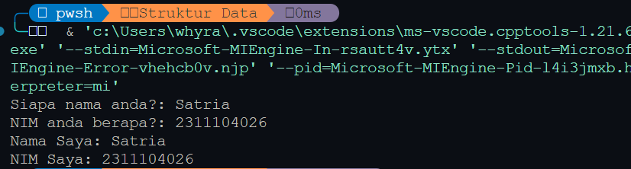

* 1. (Operasi aritmatika) Tuliskan kode berikut dan jalankan. Screenshot kode dan hasilnya, lalu tempelkan pada jawaban.

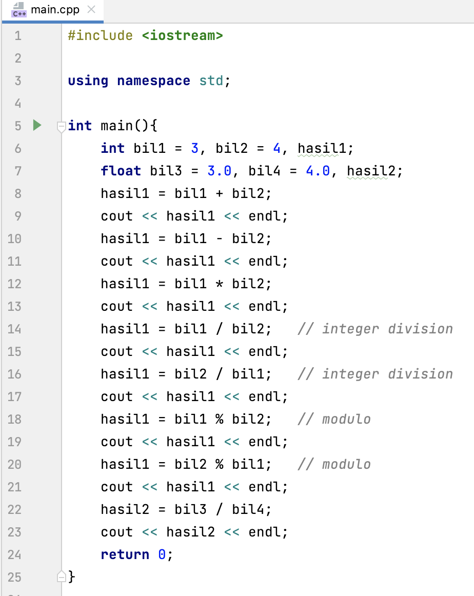

Hasil dari Program:

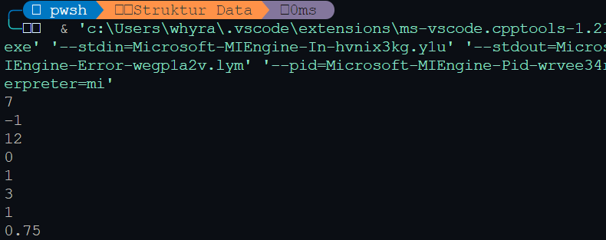

* 1. (Operasi perbandingan) Tuliskan kode berikut dan jalankan. Screenshot kode dan hasilnya, lalu tempelkan pada jawaban.

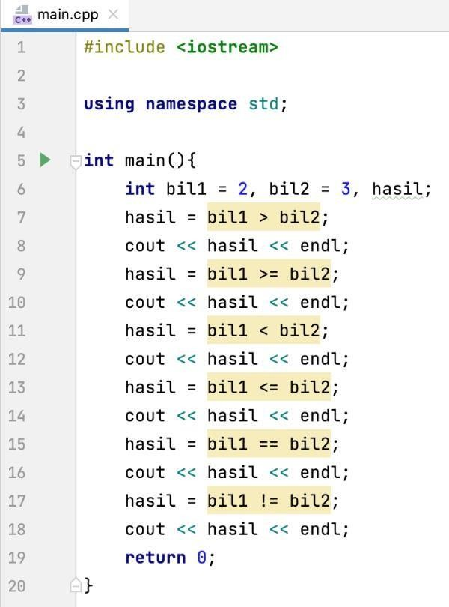

Hasil dari Program:

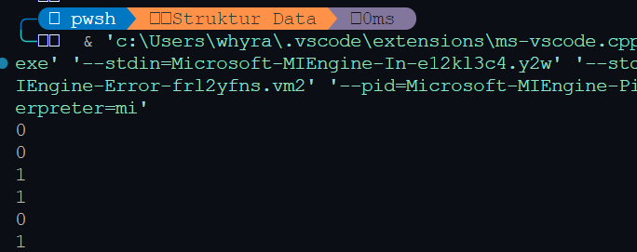

* 1. (Operasi logika) Tuliskan kode berikut dan jalankan. Screenshot kode dan hasilnya, lalu tempelkan pada jawaban.

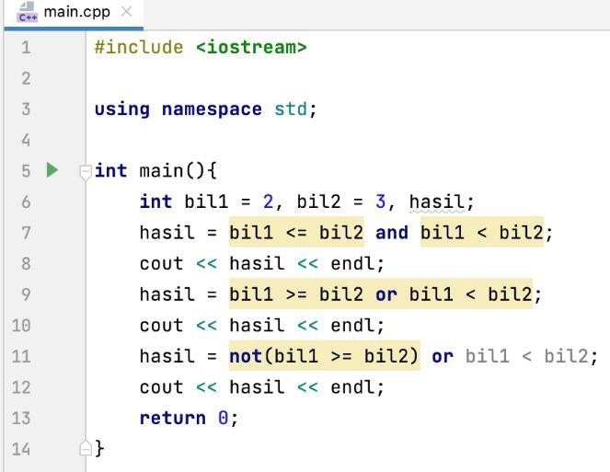

Hasil dari Program:

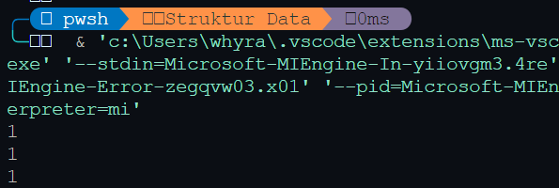

Penggunaan struktur kontrol

* 1. (Percabangan if-else) Tuliskan kode berikut dan jalankan. Masukkan input 80, 81, dan

79. Screenshot kode dan hasilnya, lalu tempelkan pada jawaban.

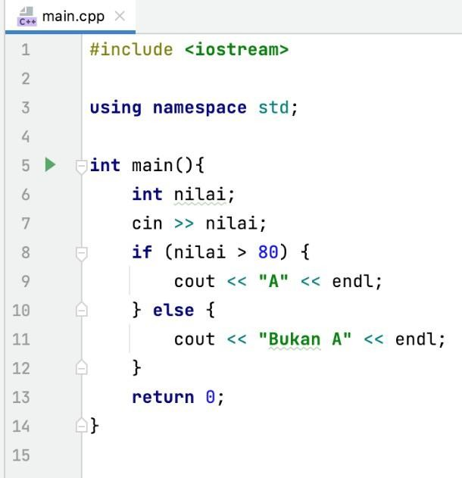

Hasil dari Program:

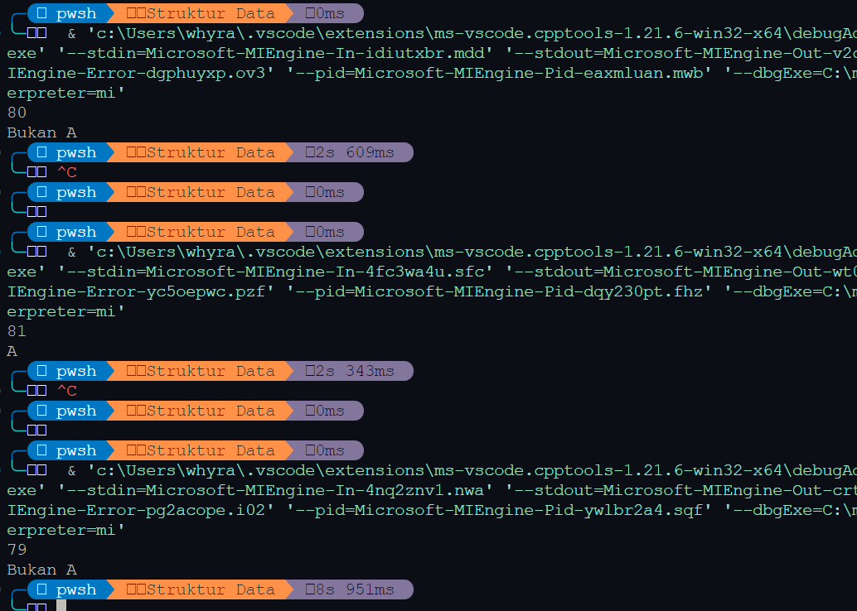

* 1. (Perulangan for-to-do) Tuliskan kode berikut dan jalankan. Masukkan 1 dan 10. Screenshot kode dan hasilnya, lalu tempelkan pada jawaban.

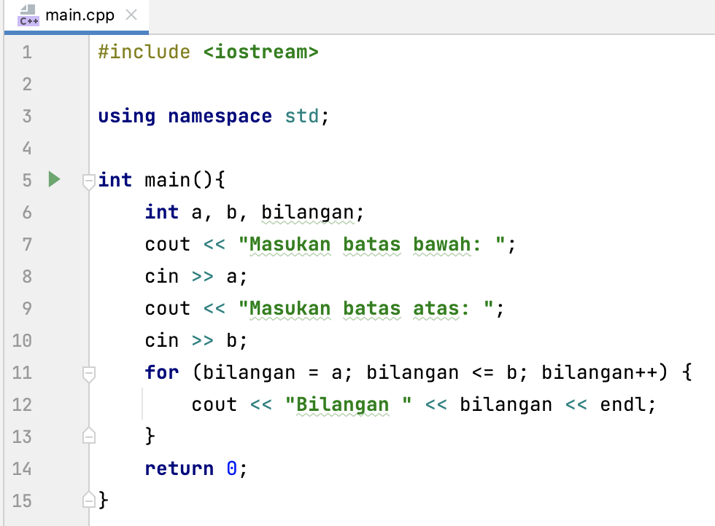

Hasil dari Program:

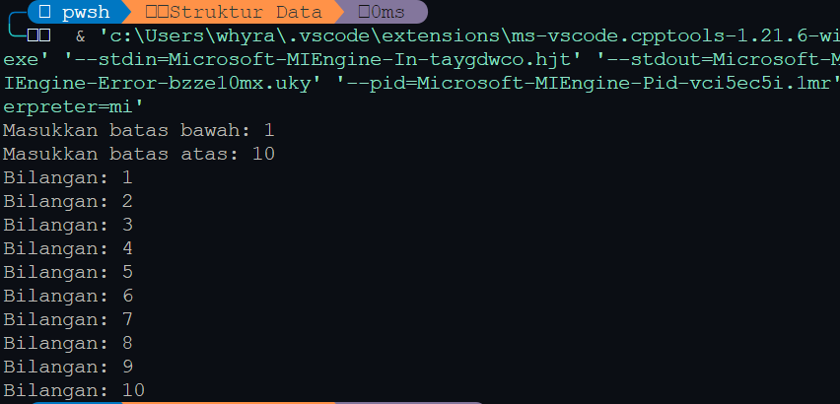

* 1. (Perulangan while-do) Tuliskan kode berikut dan jalankan. Masukkan pada input bilangan 10. Screenshot kode dan hasilnya, lalu tempelkan pada jawaban.

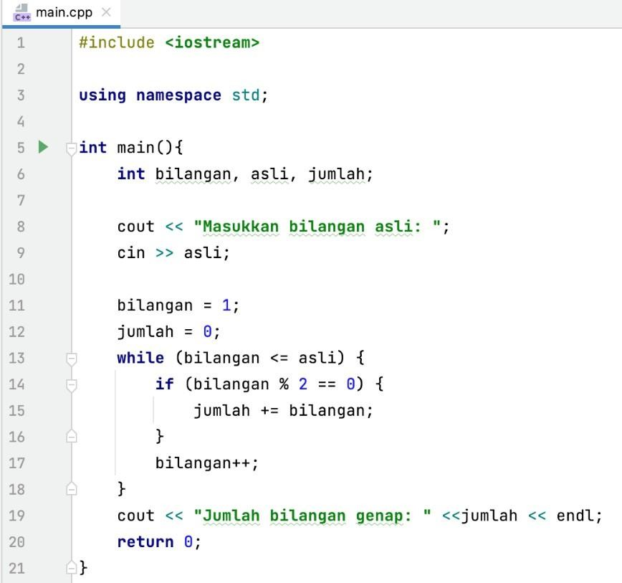

Hasil dari Program:

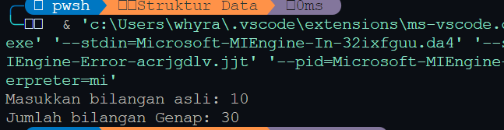

**Semoga Selalu diberi kemudahan^^**